Защитим будущее,
извлекая уроки из прошлого

Уроки, извлеченные из несчастного случая

Дата  происшествия | 18.01.2022 | 3. Мероприятия по устранению причин несчастного случая:  - Запретить проведение работ без должного контроля и организации безопасных условий труда.  - Провести внеплановый инструктаж персоналу филиала ПАО «Россети Центр» - «Тверьэнерго», выполняющему работы в аварийной ситуации, с изложением обстоятельств и причин несчастного случая.  - Провести внеплановую специальную оценку условий труда на рабочем месте электромонтера оперативно-выездной бригады Удомельского РЭС.  - Пройти внеочередную проверку знаний требований охраны труда работникам Удомельского РЭС филиала ПАО «Россети Центр» - «Тверьэнерго», выполняющим работы на ВЛ, для административно-технического персонала в ПДК филиала, для оперативно-ремонтного и ремонтного в комиссии по проверке знаний УРС.  4. Административные меры, принятые руководителем предприятия:  4.1 Издать приказ о результатах расследования причин  несчастного случая, принятии мер по их устранению,  недопущению нарушений требований охраны труда  дальнейшей деятельности и наказания виновных.  4.2 Принять меры по устранению причин несчастного случая и недопущению нарушений требований охраны труда в дальнейшей деятельности.  5. Фото места –  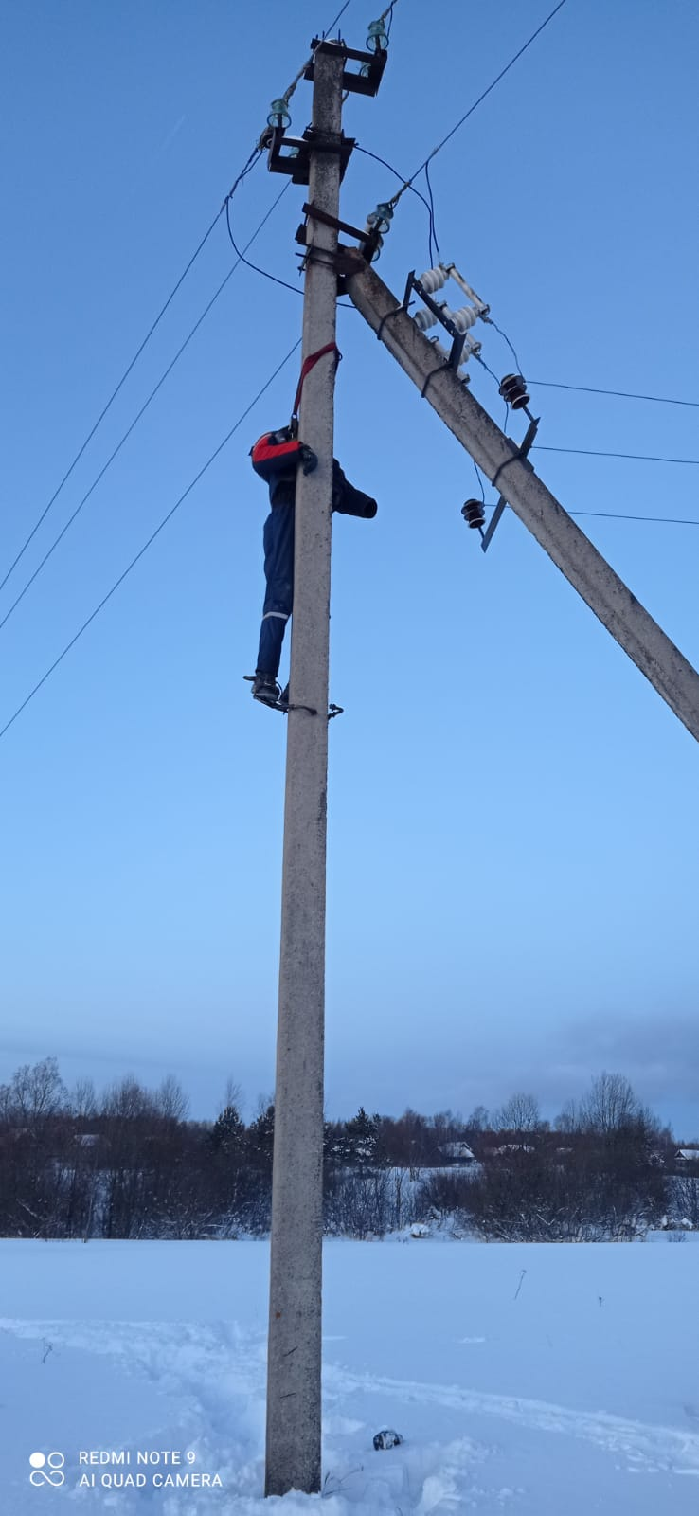
Наименование  организации | филиал ПАО «Россети Центр» - «Тверьэнерго»
Место несчастного  случая | Тверская область, Удомельский район, в районе дер. Выскодня
Вид  происшествия | Несчастный случай на производстве со смертельным исходом
- Краткое описание несчастного случая:

Характеристика места, где произошел несчастный случай:
Несчастный случай с электромонтер оперативно-выездной бригады 5 разряда Птичкиным Николаем Алексеевичем произошел на опоре № 126 ВЛ 10кВ №15 ПС 110/35/10кВ Удомля при проведении обхода.
Воздушная линия ВЛ 10 кВ №15 ПС 110/35/10кВ Удомля (далее – ВЛ 10 кВ) в пролетах опор №№ 125 – 127 проходит в не населенной местности. ВЛ выполнена на железобетонных опорах. На опорах нанесены краской номера опор. Опора № 126 ВЛ 10 кВ представляет анкерную двухстоечную железобетонную опору (СВ-110), на укосе которой установлена рамка с предохранителями ПК 10 кВ в сторону отпайки на КООП «Лето» (абонентская отпайка). Два из трех предохранителей в рамке перегоревшие, что определяется сработавшими индикаторами целостности плавкой вставки. На нижней траверсе М 8 опоры № 126, находится предохранитель ПК-10, предположительно оставленный Птичкиным Н.А. Предохранители, установленные в рамке ПКТ имеют следы подгара, ближе к верхней губке (предположительное место касания рукой пострадавшего).
Снежный покров в месте прохождения ВЛ 10 кВ составляет 60-70 см. Снег вокруг опоры № 126 утоптан, имеются следы проезда автомобиля повышенной проходимости. Ближайшая проезжая сельская дорога находится приблизительно в 300-350 метрах от опоры № 126.
Погода без осадков, влажность умеренная. Ветер слабый. Температура воздуха - 7°С.
На пострадавшем был одет в костюм из термостойких материалов с постоянными защитными свойствами на утепляющей подкладке, сапоги кожаные утепленные с защитным подноском для защиты от повышенных температур на термостойкой маслобензостойкой подошве, белье нательное хлопчатобумажное, перчатки с полимерным покрытием для грубых работ.

Обстоятельства несчастного случая:

18.01.2022 г. в 14:30 диспетчер Удомельского РЭС филиала ПАО «Россети Центр» - «Тверьэнерго» Логинов С.А. получил устное распоряжение от начальника Удомельского РЭС Цветкова А.С. на осмотр ВЛ 10 кВ № 15 от ПС 110 кВ Удомля (в связи с жалобами потребителей на отсутствие света). Цветковым А.С. было акцентировано обратить внимание на ПКТ 10 кВ, установленные на абонентской отпайке КООП «Лето».

В 15 час. 15 мин. диспетчер Удомельского РЭС Логинов С.А. дал устную команду бригаде ОВБ Удомельского РЭС в составе: электромонтер ОВБ 4 группы Птичкин Николай Алексеевич (старший в смене) и электромонтер ОВБ 4 группы Агго Михаил Анатольевич на осмотр отпайки к КООП «Лето», на ВЛ 10 кВ № 15 ПС 110 кВ Удомля. Распоряжение на осмотр ВЛ 10 кВ № 15 ПС 110 кВ зафиксировано в оперативном журнале диспетчера Удомельского РЭС (у начальника Удомельского РЭС была заявка абонента на отсутствие напряжения на отпайке к КООП «Лето»), в оперативном журнале ОВБ запись отсутствует. В ходе выдачи задания, диспетчер проинструктировал Птичкина Н.А., о том, что нужно обратить внимание на возможные механические повреждения на ПКТ 10 кВ и то, что ВЛ 10 кВ № 15 от ПС 110 кВ Удомля находится под напряжением и производство каких-либо работ при осмотре запрещено.

В 15 час. 26 мин. прибыв на место, Птичкин Н.А. доложил о прибытии по личному сотовому телефону (звукозапись данных оперативных переговоров отсутствует) и диспетчер Удомельского РЭС Логинов С.А. дал ему команду на осмотр ПКТ 10 кВ, установленных на опоре № 126 к отпайке КООП «Лето». Распоряжение зафиксировано в оперативном журнале диспетчера Удомельского РЭС, в оперативном журнале ОВБ запись отсутствует.

При осмотре ПКТ 10 кВ, установленных на опоре № 126, было обнаружено неисправность двух предохранителей по указателю срабатывания (указатель срабатывания вышел из трубки корпуса предохранителя, вследствии освободившейся пружины).

Предположительно, Птичкин Н.А. отправил электромонтера ОВБ Агго М.А. к бригадному автомобилю за вторым ПК 10 кВ, поскольку один ПК 10 кВ был с собой у Птичкина Н.А.

В то время, когда Агго М.А. возвращался к бригадному автомобилю, Птичкин Н.А. с применением лаз и безлямочного монтерского пояса поднялся на опору к конструкции ПКТ и при попытке замены ПК 10 кВ (что подтверждается наличием исправного ПК-10 лежавшем на конструкции нижней траверсы) без применения каких-либо электрозащитных средств приблизился к контактам предохранителя 10 кВ находящимся под напряжением.

Агго М.А., возвращаясь к бригадному автомобилю, пройдя 2/3 расстояния, за спиной услышал хлопок, обернувшись, увидел висящего на опоре № 126 Птичкина Н.А.

В 15 час 40 мин диспетчеру Удомельского РЭС Логинову С. А поступила информация от электромонтёра ОВБ Агго М.А. о том, что Птичкин Н.А., попал под напряжение, поднявшись на опору № 126. Диспетчер Логинов С.А., совмещающий обязанности дежурного электромонтера ПС 110 кВ Удомля, произвел аварийное отключение ВЛ №15 ПС 110 кВ Удомля и ВЛ №18 ПС 110 кВ Удомля с последующим выводом ВЛ в ремонт (что подтверждается данными ОИК, записи в оперативном журнале диспетчера Логинова С.А. отсутствуют).

С применением привлеченной из г. Удомли автовышки, прибывшей к месту происшествия бригадой ОРБ, пострадавший, был снят с опоры. Прибывшая скорая помощь констатировала смерть пострадавшего.
Звукозаписи переговоров бригады ОВБ с диспетчером Удомельского РЭС филиала ПАО «Россети Центр» - «Тверьэнерго» Логиновым С.А. отсутствуют. Видиорегистрация осмотра отпайки к КООП Лето", на ВЛ 10 кВ №15 ПС Удомля персоналом ОВБ Удомельского РЭС отсутствует.

2. Причины несчастного случая:

2.1. Отсутствие пересмотренной (не реже 1 раза в 3 года с отметкой о проверке) исполнительной схемы нормального режима ЗТП 10/0,4 кВ «Выскодня Школа» на соответствие фактическому составу оборудования и положению коммутационных аппаратов. Диспетчер и члены ОВБ не владели достоверной информацией о фактическом положении коммутационных аппаратов на данной ЗТП, чем нарушены п. 1.7.6 ПТЭСиС;

2.2 Отсутствие записей оперативных переговоров между диспетчером и членами ОВБ, ем нарушены п. 1.7.12 ПТЭСиС и п. 7.1, 7.16 ПОТЭЭ;

2.3 Выполнение осмотра участка ВЛ без согласования с диспетчером, в том числе без разработки мероприятий по безопасному проведению работ и без целевого инструктажа, чем нарушены п. 1.4, 4.2, 6.32, 10.7-10.10, 38.73 ПОТЭЭ;

2.4 Снятие и установка предохранителей ПК 10 кВ производилась под напряжением без снятия нагрузки на ВЛ 10 кВ, чем нарушены п. 3.10 ПОТЭЭ;

2.5. Выполнение работ на ВЛ без защитного заземления, чем нарушены п. 20.1-20.3, 22.1-22.2, 22.6 ПОТЭЭ;

2.6. Приближение пострадавшего к токоведущим частям электроустановки, находящейся под напряжением, на расстояние менее допустимого, чем нарушены п. 3.3, 4.8, 38.73 ПОТЭЭ;

2.7. Не применении пострадавшим средств защиты: диэлектрические перчатки, диэлектрическая штанга, указателя напряжения УВН-10 кВ, средства защиты лица и глаз от механических воздействий и рисков термических повреждений электрической дугой, чем нарушены п. 3.11, 4.8, 19.1, 38.81 ПОТЭЭ;

2.8. Не проведение организационных мероприятий по обеспечению безопасного выполнения работ (отсутствует наряд-допуск или распоряжение), и проведение работ в отсутствие в бригаде производителя работ (наблюдающего), который должен был вести контроль за всеми членами бригады, чем нарушены п. 5.1, 11.1-11.2, 22.11 ПОТЭЭ;

2.9. Не обеспечения связи с диспетчером при проведении осмотра ВЛ, чем нарушены п. 38.74 ПОТЭЭ

